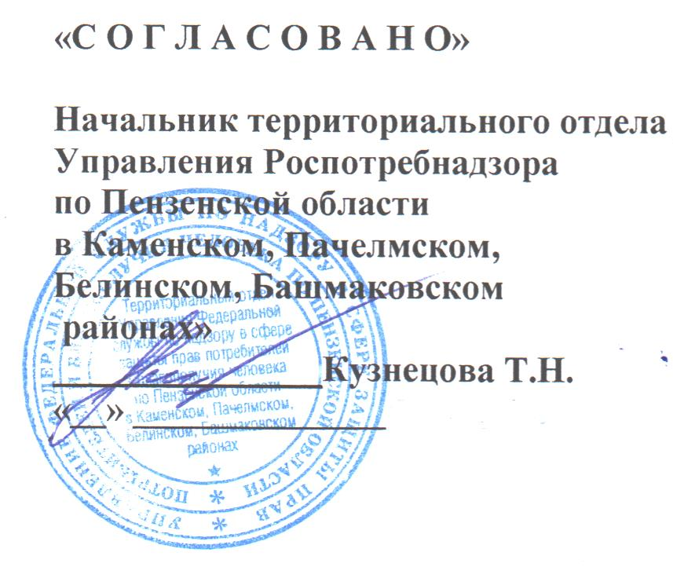  2020 г | «Утверждаю»    Директор МАОУ ДО ЦРТД и Ю  __________________ Т. В. Валуева  «__» ______________ 2020 г

Рабочая программа

производственного контроля качества

питьевой воды в филиале ДОЛ «Березка»
(с последующей корректировкой сроком на 5 лет)

1. Наименование предприятия: Муниципальное автономное образовательное учреждение дополнительного образования Центр развития творчества детей и юношества Каменского района Пензенской области (структурное подразделение ДОЛ «Березка»)
2. Юридический адрес объекта: Пензенская область, г. Каменка, ул. Белинская, 119
3. Фактический адрес, телефон: Пензенская область, Каменский район, с. Батрак, ул. Школьная, 105
4. ОГРН 1165835053230, ИНН 5802005010
5. Санитарно-эпидемиологическое заключение:
5. Ответственный за осуществление производственного контроля: директор МАОУ ДО ЦРТДиЮ Валуева Т. В.

6. НОРМАТИВНЫЕ ДОКУМЕНТЫ:
1. Федеральный закон «О санитарно-эпидемиологическом благополучии населения» от 30.03.1999г. № 52-ФЗ
2. Федеральный закон «О водоснабжении и водоотведении» от 07.12.2011г. №416-ФЗ
3. СанПиН 2.1.4.1074-01 «Питьевая вода. Гигиенические требования к качеству воды централизованных систем питьевого водоснабжения. Контроль качества. Гигиенические требования к обеспечению безопасности систем горячего водоснабжения».
4. СанПиН 2.1.4.1110-02 «Зоны санитарной охраны источников водоснабжения и водопроводов питьевого назначения»
5.СанПиН 1.1.1058-01 «Организация и проведение производственного контроля за соблюдением санитарных правил и выполнением санитарно-противоэпидемических (профилактических) мероприятий».
6.Постановление Правительства РФ от 06.01.2015г. №10 «О порядке производственного контроля качества и безопасности питьевой воды, горячей воды»
Качество питьевой воды, подаваемой системой водоснабжения, должно соответствовать требованиям настоящих Санитарных правил СанПин 2.1.4.1074-01 «Питьевая вода. Гигиенические требования к качеству воды централизованных систем питьевого водоснабжения. Контроль качества» утв. 26.09.2001г. № 24
Производственный контроль качества питьевой воды обеспечивается индивидуальным предпринимателем или юридическим лицом, осуществляющим эксплуатацию системы водоснабжения, по рабочей программе.
Индивидуальный предприниматель или юридическое лицо, осуществляющее эксплуатацию системы водоснабжения, в соответствии с рабочей программой постоянно контролирует качество воды в местах водозабора, перед поступлением в распределительную сеть, а также в точках водозабора наружной и внутренней водопроводной сети.

1.Перечень контролируемых показателей качества питьевой воды и их гигиенические нормативы согласно СанПиН 2.1.4.1074-01 «Питьевая вода. Гигиенические требования к качеству воды централизованных систем питьевого водоснабжения. Контроль качества. Гигиенические требования к обеспечению безопасности систем горячего водоснабжения».

Показатель | Единица измерения | Норматив (ПДК) |  |  | НД на метод определения (исследования) | Погрешность определения
запах | балл | Не более 2 |  |  | ГОСТ 3351-74 | Не определена
цветность | градус | Не более 20 |  |  | ГОСТ 31868-2012 | 2,1
Мутность (по каолину) | мг/дм3 | Не более 1,5 |  |  | ГОСТ 3351-74 | Не определена
Водородный показатель | рН | 6-9 |  |  | ПНДФ 14.2:2:3:4.121-97 | 0,2
Общий минерализация (сухой остаток) | мг/дм3 | Не более  1000 V |  |  | ГОСТ 18164-72 | 90
Жесткость общая | мг-экв/дм3 | Не более 7,0 |  |  | ГОСТ 31954-2012 | 0,5
Окисляемость перманганатная | мг02/м3 | Не более 5,0 |  |  | ПНДФ 14.1:2:4,154-99 | 0,4
Нефтепродукты суммарно | мг/дм3 | Не более 0,1 |  |  | ПНДФ 14.1:2.62-96 | Не определена
Поверхностно-активные (ПАВ), анионоактивные | мг/дм3 | Не более 0,5 |  |  | ПНДФ 14.1:2.15-95 | Не определена
1.1-(2.2.2-Трихлорэтилиден) био(4-хлорбензол) | мг/дм3 | Не более 0,1 |  |  | МУ 2142-80 | Не определена
Калий+натрий | мг/дм3 | Не нормируется |  |  | РД 52.24.514-2009 | 62
Аммиак и аммоний-ион (по азоту) | мг/дм3 | Не более 2,0 |  |  | ГОСТ 4192-82 | 0,12
Нитрит-ион | мг/дм3 | Не более 3,0 |  |  | ГОСТ 4192-82 | 0,02
Нитраты | мг/дм3 | Не более 45 |  |  | ГОСТ 18826-73 | 0,2
сульфаты | мг/дм3 | Не более 500 |  |  | ГОСТ 31940-2012 | 15
Хлориды | мг/дм3 | Не более 350 |  |  | ГОСТ 4245-72 | 42
Фториды | мг/дм3 | Не более 1,5 |  |  | ГОСТ 4386-89 (ИСО 4386-2-99, ИСО 4386-3-96) | 0,15
Марганец (суммарно) | мг/дм3 | Не более 0,1 |  |  | ПНДФ  14.1.2.103-97 | Не определена
Железо (суммарно) | мг/дм3 | Не более 0,3 |  |  | ГОСТ 4011-72 | Не определена
Медь (суммарно) | мг/дм3 | Не более 1,0 |  |  | МУ 31-03/04 | 0,0019
Цинк | мг/дм3 | Не более 5,0 |  |  | МУ 31-03/04 | 0,0015
Мышьяк (суммарно) | мг/дм3 | Не более 0,05 |  |  | ГОСТ 4152-89 | Не определена
Молибден (суммарно) | мг/дм3 | Не более 0,25 |  |  | ГОСТ 18308-72 | Не определена
Кадмий (суммарно) | мг/дм3 | Не более 0,001 |  |  | МУ 31-03/04 | Не определена
Свинец (суммарно) | мг/дм3 | Не более 0,03 |  |  | МУ 31-03/04 | 0
Кальций | мг/дм3 | Не нормируется |  |  | ПНДФ 14.1:2.95-97 | 3,6
магний | мг/дм3 | Не более 50 |  |  | ГОСТ 23268.5-78 | 2,7
фенол | мг/дм3 | Не более 0,001 |  |  | ПНДФ 14.1.2.104-97 | 0,00019
Щелочность | мг-экв/дм3 | Не нормируется |  |  | ГОСТ 31957-2012 | 0,5
Микробиологические показатели

Общее микробное число |  |  | КОЕ/мл | Не более 50 |  | МУК 4.2.1018-01 | Не определена
Общие колиформные бактерии |  |  | КОЕ/мл | отсутствие |  | МУК 4.2.1018-01 | Не определена
Радиологические
Удельная суммарная альфа-радиоактивность |  |  | Бк/кг | Не более 0,2 |  | МР 1998 | В соотв с п 9.10 критериев
Удельная суммарная Бетта-радиоактивность |  |  | Бк/кг | Не более 1,0 |  | МР 1998 | В соотв с п 9.10 критериев

2.Критерии существенного ухудшения качества питьевой воды, показатели качества питьевой воды, характеризующие ее безопасность, по которым осуществляется производственный контроль

Показатель | Норматив (ПДК) не более | Показатель вредности
Цветность, градус | 20 | 40
Мутность, мг/дм3 | 1,5 | 2,5
Запах. баллы | 2 | 4
Водородный показатель | 6-9 | Менее 5,0 более 10
ПАВ (поверхностно-активные вещества), мг/л | 0,5 | 1,5
Общая минерализация, мг/дм3 | 1000 | 2000
Жесткость общая, мг-экв/л | 7,0 | 15,0
Окисляемость перманганатная, мг/л | 5,0 | 20
Нефтепродукты, мг/л | 0,1 | 1,0
Фенольный индекс. мг/л | 0,25 | 0,5
Химические вещества
Железо, мг/л | 0,3 | 3,0
Кадмий,мг/л | 0,001 | 0,005
Цинк, мг/л | 5,0 | 50
Марганец, мг/л | 0,1 | 1,0
Магний, мг/л | 50,0 | 500,0
Молибден, мг/л | 0,25 | 0,5
Медь, мг/л | 1,0 | 3,0
Нитриты, мг/л | 3,0 | 15,0
Свинец, мг/л | 0,03 | 0,3
Мышьяк, мг/л | 0,05 | 0,25
Нитраты, мг/л | 45,0 | 225
Фториды, мг/л | 1,5 | 4,5
Радиационные показатели
Общая альфа-активность, Бк/кг | 0,2 | В соотв с п 9.10 критериев
Общая бета-активность, Бк/кг | 1,0 | В соотв с п 9.10 критериев
Микробиологические и бактериологические показатели
Общее микробное число, КОЕ/мл | 50 | 300
Термотолерантные колиморфные бактерии, число бактерий в 100 мл | отсутствие | Присутствие в повторной пробе

3.Количество контролируемых проб питьевой воды и периодичность их отбора для лабораторных исследований

№ | Наименование исследований | Количество проб/периодичность
№ | Наименование исследований | в  местах водозабора |  | перед ее поступлением в распределительную сеть |  | в распределитель  ной водопроводной сети
1. | Микробиологические | 1 | ежеквартально | 1 | ежеквартально | 8 | 1 раз в месяц
2. | Паразитологические | - |  | -
3. | Органолептические | 1 | ежеквартально | 1 | ежеквартально | 8 | 1 раз в месяц
4. | Обобщенные показатели | 1 | ежеквартально | 1 | ежеквартально
5. | Неорганические и органические | 1 | 1 раз в год | 1 | 1 раз в год
6 | Радиологические | 1 | 1 раз в год | 1 | 1 раз в год

4.План пунктов отбора проб воды в местах водозабора, перед подачей воды в распределительную сеть водопровода (в резервуаре чистой воды) и в пунктах водозабора наружной и внутренней сети водопровода. Места отбора воды приведены в таблице

№  п/п | Наименование объекта | Адрес | Место отбора проб
1 | Скважина (1) | Каменский район, с. Батрак, ул. Школьная, 105 | В/кран
2 | Распределительная сеть | Каменский район, с. Батрак, ул. Школьная, 105 (пищеблок) | В/кран
4 | Распределительная сеть | Каменский район, с. Батрак, ул. Школьная, 105 (умывальная) | В/кран
5.График хлорирования питьевой воды:

 | Наименование  Источника | Месяцы
 |  | 1 | 2 | 3 | 4 | 5 | 6 |  | 7 | 8 | 9 | 10 | 11 | 12
1 | Скважина |  |  |  |  | +

6.Календарный график отбора проб воды и проведения их исследования
График отбора проб питьевой воды по микробиологическим показателям:

 | Наименование  Источника | Месяцы
 |  | 1 | 2 | 3 | 4 | 5 | 6 |  | 7 | 8 | 9 | 10 | 11 | 12
1 | Скважина |  |  |  |  | + | + |  | + | +
2 | Водопроводная сеть |  |  |  |  | + | + |  | + | +

График отбора проб питьевой воды по химическим показателям:

 | Наименование  Источника | Месяцы
 |  | 1 | 2 | 3 | 4 | 5 | 6 |  | 7 | 8 | 9 | 10 | 11 | 12
1 | Скважина |  |  |  |  | + | + |  | + | +
2 | Водопроводная сеть |  |  |  |  | + | + |  | + | +

7.Порядок передачи информации по состоянию системы водоснабжения.

Лицом, ответственным за осуществление производственного контроля, проводятся следующие мероприятия:

№ | Наименование мероприятий | Периодичность
1 | Проверка полноты и кратности лабораторных исследований питьевой воды, согласно разработанной программе производственного контроля. Проведение отбора проб питьевой воды на анализ согласно СанПиН 2.1.4.1074-01 в местах водозабора, перед поступлением воды в сеть и в самой разводящей сети (по графику). | Постоянно
2 | Контроль за проведением и соблюдением графика ремонта, промывки и обеззараживанием резервуаров чистой воды (водонапорной башни) | Постоянно
3 | Контроль за своевременным прохождением медосмотров декретированных лиц, связанных с эксплуатацией водопроводов, их гигиеническое обучение в соответствии с требованиями санитарного законодательства, а также по эпидпоказаниям. | Постоянно
4 | Представление в органы санитарной службы информации об авариях на водопроводных сетях и назначение ответственных лиц за выполнение этого требования. | Постоянно
5 | Контроль за обязательным проведением дезинфекции систем водопровода и водопроводных сооружений во время проведения ремонтных работ и устранения аварий на водопроводных сетях. Составление актов по проведению дезинфекции водопроводных сетей и устранение утечек. | Постоянно
6 | Согласование с органами санитарной службы материалов спецводопользования и проектных материалов по строительству (реконструкции) любых объектов, связанных с системой централизованного водоснабжения. | Постоянно
7 | Контроль за наличием необходимого количества дезсредств, требуемых для дезинфекции водопроводных сооружений и водопроводов после аварий на них, утечек и по эпид. показаниям. | Постоянно
8 | Контроль состояния зоны санитарной охраны источника водоснабжения | Постоянно
9 | информирование территориального отдела Управления Роспотребнадзора по Пензенской области о каждом результате лабораторного исследования проб воды, не соответствующем гигиеническим нормативам. | Постоянно

